Крутые таблицы

Вася Панков

Производные
Основы: Таблицa производных сложных функций:
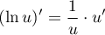 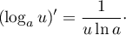 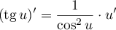 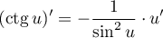 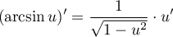 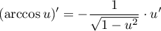 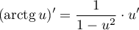 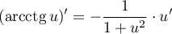
Правила дифференцирования u = u(x), v = v(x): 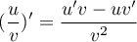

Интегралы
Основные свойства неопределённого интеграла:
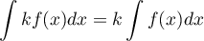
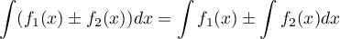
Немного простейших интегралов: 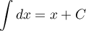 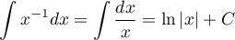 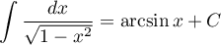 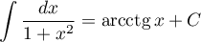 Интегралы вида : 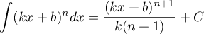 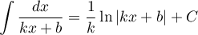 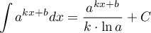 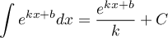 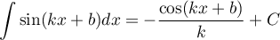 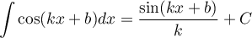 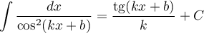 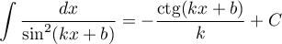 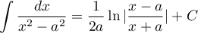 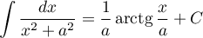 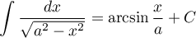 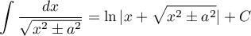 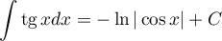 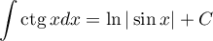 Забытая тригонометрия: 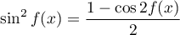 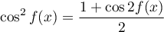

При простой логике понятно, что если подставить вместо u - x, то получим формулу для производной простой функции, ведь (x)' = 1.
Без k и b мы получим простой интеграл, также с помошью логики.

